

**Amplificateur pour micro à électred**

Nyssen Simon

Haute école de la ville de Liège

2017-2018

Table des matières

1. Multisim et détermination des valeurs 2

a) Multisim 2

b) Détermination de la valeur des composants 2

2. Conception du board 3

a) Le schematic 3

b) Le board 4

3. Utilisation du circuit 4

a) Branchement 4

b) Utilisation en sonomètre 5

# 

# Multisim et détermination des valeurs

## Multisim

Une image contenant texte

Description générée avec un niveau de confiance élevé

(Dans le design final R2 est remplacé par un potentiomètre de 500k Ohms)

## Détermination de la valeur des composants

**Premier étage : Amplificateur**

V1 simule ici l’entrée du micro dans le système. C1 filtre les éventuels signaux continus qui pourraient entrer et polluer le son qu’on récupère du micro.

R2 et R1 déterminent ensemble le gain (variable en remplaçant R2 par une résistance variable) qui est donc ici de R2/R1 = 500*103/680 = ~735. R3 et R4 forment elles un pont diviseur qui permet de mettre la moitié de la tension d’alimentation (=> 2.5 V) sur l’entrée non-inverseuse de l’AOP. Ceci permet de ne pas devoir nécessairement utiliser une alimentation symétrique pour ledit AOP.

**Second étage : Filtre passe bas**

Nous souhaitons ici créer un filtre passe bas du 2e ordre avec une fréquence de coupure comprise entre 2 et 4 kHz. Nous visons donc naturellement dans nos calculs la valeur intermédiaire de 3 kHz.

Nous calculons cette fréquence de coupure avec la formule

Fc =

Et obtenons ainsi

$$3x{10}^{3}= \frac{1}{2π*R*C}⇔R*C= \frac{1}{2π*3x{10}^{3}}⇔R*C=0.053=5.305x{10}^{-5}$$

Et finalement en utilisant R = 360 Ohms et C = 100 nF, on a

R*C = 360 * 100*10-9 = 3.6*10-5

# Conception du board

## Le schematic

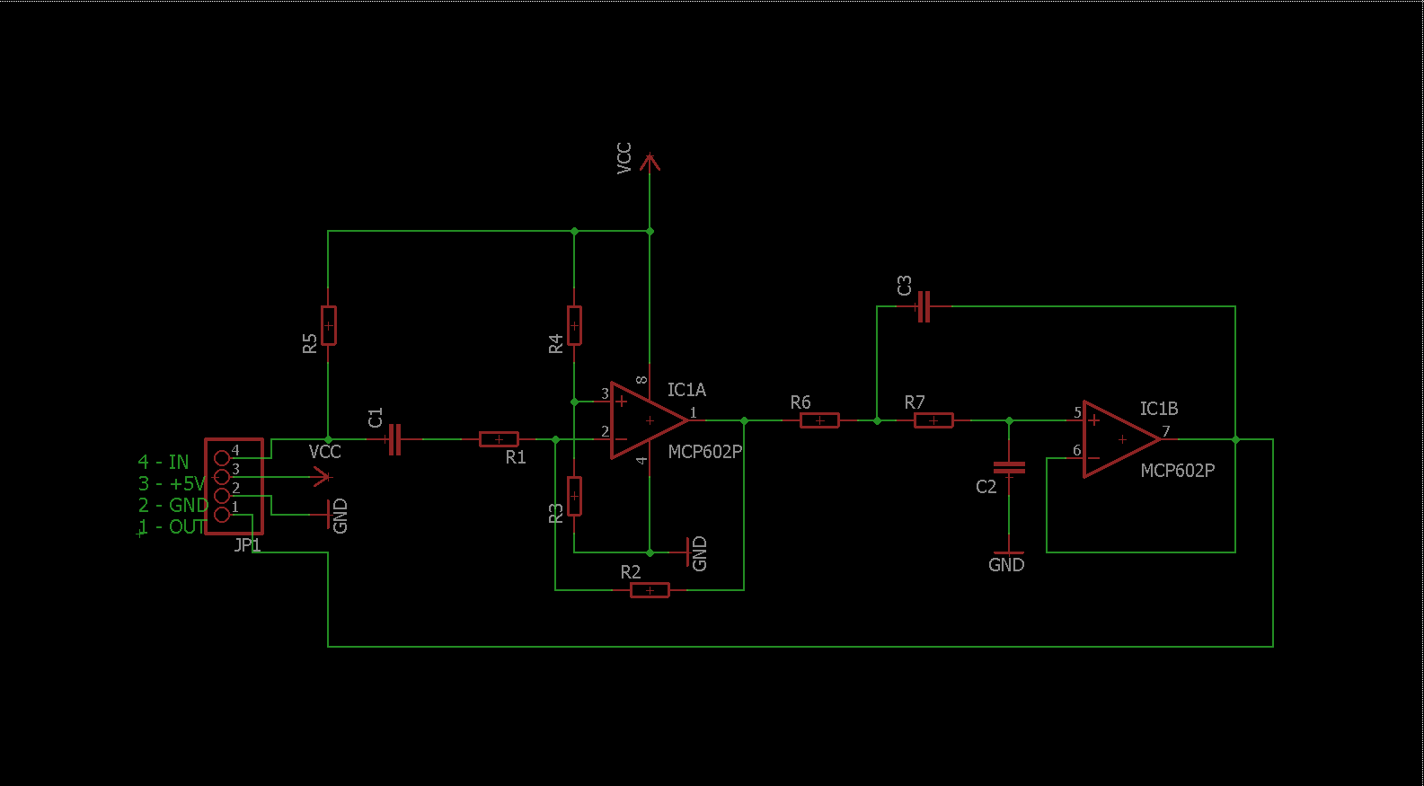

## 

## Le board

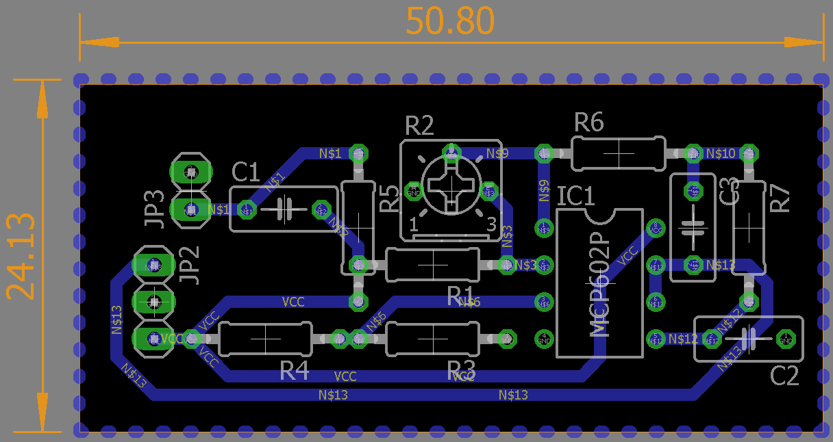

Les entrées/sorties sont légèrement modifiées par rapport au schematic et on remarque que R2 a été remplacé par un potentiomètre (comme expliqué au point 1.a) ) ; le circuit est sinon bel et bien identique. Pour les entrées/sorties, nous avons ainsi, de haut en bas :

1. JP3
   1. GND
   2. Entrée micro
2. JP2
   1. Sortie du signal
   2. GND
   3. Vcc (alimentation 5V)

# Utilisation du circuit

## Branchement

Le branchement se fait très simplement. Nous avons :

* ⊕ micro branché sur JP3 b. (fil N$1)
* ⊖ micro branché sur JP3 a. (GND)
* Entrée analogique Arduino (nous utiliserons A0) branché sur JP2 a. (fil N$13)
* ⊖ Vcc branché sur JP2 b. (GND)
* ⊕ Vcc branché sur JP2 c. (fil VCC)

## Utilisation en sonomètre

Nous pouvons utiliser ce circuit avec un Arduino en sonomètre grâce au code suivant.

// Sonomètre à partir d'un micro placé sur A0

void setup()

{

pinMode(A0, INPUT);

Serial.begin(9600);

}

void loop()

{

float somme;

float f = 0.0f;

int test;

somme = 0;

for (int i = 0; i < 100; i++)

{

delay(1);

f = analogRead(A0) - 512;

f *= f;

somme += f;

}

somme /= 100.0f;

somme = sqrt(somme);

delay(1);

Serial.println(somme);

}

Ce code permet de calculer une moyenne des tensions reçues (centrées autour de la demi tension d’alimentation) sur les ~100 dernières millisecondes afin de déterminer le niveau de bruit que détecte le micro (pas en dB ici).